LAPORAN AKHIR
PENGABDIAN KEPADA MASYARAKAT
SKEMA PENGABDIAN KEPADA MASYARAKAT MANDIRI

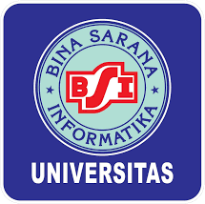

PELATIHAN KEWIRAUSAHAAN BERBASIS BUSINESS MODEL CANVAS DAN PEMANFAATAN SOSIAL MEDIA
SEBAGAI STRATEGI PEMASARAN
BAGI PARA SANTRI PANTI ASUHAN AISYIYAH
CIKAMPEK KARAWANG

Oleh:
YUNI SITI NURAENI, S.Pd, M.M (0317068502)
YESSICA MEGA APRITA, S.Pd, M.Pd (0328049202)
RIZKY FRIHATMAWATI,S.S.,M.PD (0330079202)
FAZHAR SUMANTRI, S.E,MBA (0307048304)
JUANDRI ARSYADIL AFKAR (63241408)
ALFIANI NUR PUTRI LESTARI (63240394)
KHARISMA ANJANI (63240485)

UNIVERSITAS BINA SARANA INFORMATIKA
AGUSTUS 2026

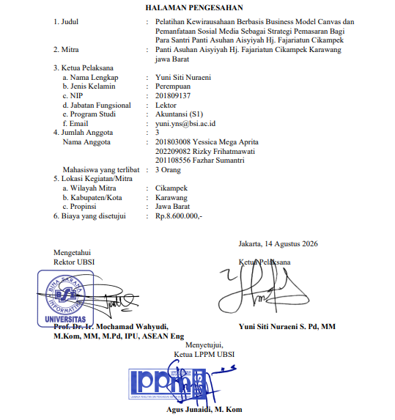

DAFTAR ISI

HALAMAN SAMPUL i
HALAMAN PENGESAHAN ii
DAFTAR ISI iii
RINGKASAN iv
I. PENDAHULUAN 1
II. METODE PELAKSANAAN 7
III. LUARAN YANG DICAPAI (OUTPUT) 11
IV. MANFAAT YANG DIPEROLEH (OUTCOME) 12
V. REALISASI BIAYA 13
VI. KESIMPULAN DAN SARAN 13
DAFTAR PUSTAKA 15
LAMPIRAN 16

RINGKASAN
Kewirausahaan menjadi salah satu keterampilan penting yang perlu dimiliki oleh generasi muda untuk meningkatkan kemandirian ekonomi serta kemampuan beradaptasi dengan perkembangan dunia usaha. Bagi para santri di panti asuhan, keterampilan kewirausahaan sangat diperlukan sebagai bekal dalam menghadapi kehidupan setelah menyelesaikan pendidikan di lingkungan panti. Namun, keterbatasan pengetahuan mengenai perencanaan bisnis yang sistematis serta pemanfaatan media digital sebagai sarana pemasaran masih menjadi tantangan yang sering dihadapi. Kegiatan pengabdian kepada masyarakat ini bertujuan untuk meningkatkan pemahaman dan keterampilan kewirausahaan para santri melalui pelatihan penyusunan model bisnis menggunakan pendekatan Business Model Canvas (BMC) serta pemanfaatan media sosial sebagai strategi pemasaran produk. Melalui pendekatan ini, para santri diharapkan mampu memahami konsep dasar kewirausahaan, mengidentifikasi peluang usaha, merancang model bisnis yang sederhana namun terstruktur, serta memanfaatkan platform media sosial sebagai sarana promosi dan pemasaran produk secara efektif. Metode pelaksanaan kegiatan meliputi penyuluhan, pelatihan, praktik langsung, dan pendampingan. Kegiatan ini akan dilaksanakan pada tanggal 05 Maret 2026 pada pukul 16.00 WIB sampai dengan 18.00 WIB. Panitia, kelompok dan peserta akan hadir di lokasi pengabdian masyarakat, yakni di Panti Asuhan Aisyiyah Cikampek, Kabupaten Karawang, Provinsi Jawa Barat. Melalui kegiatan ini diharapkan para santri Panti Asuhan Aisyiyah Cikampek dapat memiliki wawasan kewirausahaan yang lebih baik, mampu merancang ide usaha secara sistematis, serta memanfaatkan media sosial sebagai media pemasaran yang efektif. Hasil dari kegiatan ini diharapkan dapat mendorong terbentuknya jiwa wirausaha sejak dini serta meningkatkan kemandirian ekonomi para santri di masa depan. Terakhir, kegiatan monitoring dan evaluasi dilaksanakan dengan meminta para peserta untuk mengisi kuesioner mengenai manfaat pelatihan berikut dengan saran sebagai umpan balik dari mitra. Jenis luaran yang akan dihasilkan dari pengabdian masyarakat ini berupa publikasi media massa.

PENDAHULUAN
Kewirausahaan /Entrepreneurship adalah keyakinan kuat yang ada dalam diri seseorang untuk mengubah dunia melalui ide dan inovasinya. Keyakinan ini kemudian ditindaklanjuti dengan keberanian mengambil risiko untuk mewujudkan ide dan inovasinya tersebut melalui organisasi yang didirikan, mulai dari membangun, memelihara, mengembangkan, hingga menghasilkan dampak nyata bagi dunia. Menurut Fuadi dalam Rosmiati, Dony T & Munawar (1) minat berwirausaha adalah keinginan, ketertarikan, serta kesediaan untuk bekerja keras atau berkemauan keras untuk berusaha secara maksimal untuk memenuhi kebutuhan hidupnya tanpa merasa takut dengan risiko yang akan terjadi, serta berkemauan untuk belajar dari kegagalan. Orang yang memiliki keyakinan tersebut disebut entrepreneur atau wirausahawan. Suryana (2) mendefinisikan wirausaha sebagai seseorang yang memiliki karakteristik percaya diri, berorientasi pada tugas dan hasil, pengambil resiko yang wajar, kepemimpinan yang lugas, kreatif menghasilkan inovasi, serta berorientasi pada masa depan.
M. T. Ritonga dan Yoga Firdaus (3) menyatakan bahwa kewirausahaan dapat dipandang sebagai suatu perilaku yang mencakup upaya-upaya seseorang dalam meraih kesempatan tanpa memandang seberapa besar sumber daya yang berada di bawah kontrol orang tersebut. Kemudian wirausaha dan entrepeneurship diartikan dengan berbagai pengertian yang berbeda namun pada prinsipnya memiliki maksud dan ruang lingkup yang sama. Kewirausahaan adalah hal-hal yang menyangkut keberanian seseorang untuk melakukan kegiatan bisnis maupun non bisnis secara mandiri. Lebih lanjut mengenai kewirausahaan dan wirausaha yang disebut juga sebagai entrepreneurship adalah proses penciptaan sesuatu yang baru (kreasi baru) atau mengadakan suatu perubahan (inovasi) dengan tujuan untuk meningkatkan kesejahteraan individu dan masyarakat. Sedangkan wirausaha yang disebut juga sebagai entrepreneur adalah orang yang melakukan tindakan tersebut dengan menciptakan suatu gagasan dan merealisasikan gagasan tersebut menjadi kenyataan, sesuai dengan pendapat dari Harmaizar (4).
Berdasarkan pemaparan mengenai kewirausahaan seperti yang telah disebutkan di atas, maka kewirausahaan adalah kemampuan seseorang maupun kelompok untuk menciptakan hal-hal baru yang bergerak dalam hal bisnis maupun non bisnis secara mandiri. Menjadi seorang entrepreneu merupakan salah satu langkah untuk mencapai sebuah kesuksesan. Hampir setiap orang ingin menjadi wirausahawan atau entrepreneur sukses, namun hanya segelintir orang yang serius untuk “take action” dan mewujudkan impiannya menjadi entrepereneur sukses. Risiko dan perencanaan yang terlalu lama seringkali menjadi penghambat seseorang untuk maju dan menjalankan perusahaannya. Untuk membangun bisnis dan menjadi entrepereneur, sebagai langkah awal seseorang harus menumbuhkan jiwa wirausaha dan terjun langsung membangun bisnisnya.
Dalam pelatihan kewirausahaan, pendekatan pembelajaran perlu disesuaikan dengan karakteristik peserta agar mudah dipahami, bersifat praktis, dan dapat langsung diterapkan. Salah satu metode yang dinilai efektif adalah penggunaan Business Model Canvas (BMC). BMC merupakan pendekatan strategis dengan Sembilan komponen inti yang terdiri dari kerangka pemikiran seperti segmen pelanggan, proposi nilai, saluran distribusi dan saluran utama (5). Menurut Azizah Mursyidah (6) BMC merupakan alat untuk menggambarkan, menjelaskan, menganalisis serta mengembangkan model bisnis.
Salah satu keunggulan BMC terletak pada bentuk penyajiannya yang sederhana, visual, dan mudah digunakan secara kolaboratif. Hal ini menjadikan BMC sangat sesuai diterapkan dalam kegiatan pelatihan bagi peserta yang belum memiliki latar belakang pendidikan bisnis. Selain itu, penggunaan BMC juga dapat mendorong peserta untuk berpikir lebih kreatif dan inovatif dalam merancang ide usaha yang disesuaikan dengan potensi serta kondisi lingkungan sekitar. Dengan memahami konsep BMC, peserta pelatihan diharapkan mampu menyusun perencanaan usaha sejak awal serta mengembangkan pola pikir kewirausahaan yang berorientasi pada solusi dan keberlanjutan usaha (7)
Kami dari prodi Akuntansi berinisiatif untuk memperkenalkan para santri panti asuhan Aisyiyah Cikampek Barat cara untuk berwirausaha berbasis business model canvas dengan cara yang paling mudah difahami, yaitu dengan menyusun atau mengembangkan bisnis yang akan dijalankan dengan memvisualisasikan dalam sebuah model yang disebut bisnis model canvas serta memanfaatkan akun media sosial yang mereka miliki untuk melakukan pemasaran produk yang mereka miliki. Hal tersebut sesuai dengan apa yang dipikirkan oleh Ahmady dalam Syamsul Hidayat, Muhammad Saleh dan Nani Rohaeni (8) bahwa semua nilai-nilai pendidikan yang dikembangkan pesantren merupakan jiwa dalam berwirausaha.
Media sosial menurut Philip Kotler dan Kevin Keller (9) merupakan sarana bagi konsumen untuk berbagi informasi teks, gambar, audio, dan video dengan satu sama lain dan dengan perusahaan dan sebaliknya.Kami tertarik dalam mengambil tema ini, karena diharapkan dengan adanya pelatihan ini para pengurus karang taruna dapat memanfaatkan akun media sosial yang mereka miliki dengan lebih produktif.

- Analisis Situasi
Pada akhir tahun 2000 PCA Cikampek Melihat kondisi kehidupan masyarakat terutama ingin menyelamatkan anak yatim, yatim piatu dan anak- anak terlantar. Maka pimpinan cabang Aisyiyah yang dipimpin oleh Lutfiah melakukan gerakan besar menghimpan anak- anak yatim, yatim piatu, dan anak-anak terlantar dibawah asuhan PCA Cikampek untuk selanjutnya dinamakan dengan Panti Asuhan Hj. Fajariyatun ‘Aisyiyah Cikampek.
Gerakan ini disamping dorongan ingin menyelamatkan anak- anak kurang perhatian orang tua, terutama didorong oleh gerakan yang terinspirasi dari Al-quran surat Al-Mau’n. Pola panti asuhan ini yaitu mengembangkan Panti Asuhan terutama dalam pembinaan pendidikan anak- anak asuh, dibantu oleh para donatur. Adapun jenis keterampilan yang dberikan kepada anak- anak asuh panti asuhan yaitu, mengaji serta life skill sehari- hari.
Visi Misi Panti Asuhan
Visi
Membentuk manusia muslim yang berakhalak mulia, cakap, percaya diri sendiri serta berguna bagi masyarakat
Misi
- Melakukan pengasuhan kepada anak- anak asuh sesuai dengan tuntunan al-quran dan sunnah
- Memberikan pendidikan kepada anak asuh
- Menciptakan suasana kekeluargaaan yang santun dan saling menghargai antar sesame warga panti dan lingkungan
- Melatih jiwa anak asuh yang jujur, kreatif, inovatif dan visioner
Tujuan dan Sasaran Panti Asuhan
Tujuan
- Memberikan perlindungan dan kehidupan yang layak
- Menumbuh kembangkan potensi yang dimiliki oleh anak- anak sesuai dengan bakat dan minat yang dimiliki masing- masing
- Membentuk anak yang berakhlakul karimah sesuai dengan al-quran dan sunnah
- Mempersiapkan anak supaya berguna ditengan masyarakan dan lingkungan
Sasaran
- Anak yang berakhlakul mulia
- Anak yang berilmu pengetahuan, beriman dan bertakwa
- Anak yang terampil
- Anak yang berkepribadian kuat
- Anak yang berguna bagi masyarakat dan lingkungan
Kepengurusan Panti Asuhan Aisyiyah Hj. Fajariatun Cikampek
- Pimpinan cabang Aisyiyah Cikampek
Ketua : Hj.Rayah Lutfiah, S. Pd.I
Wakil ketua : Nurul Istiqomah
Sekretaris : Atika
Bendahara : Nurkhaula

- Seksi-seksi

Pendidikan dan keterampilan : Dinar
Usaha ekonomi produktif dan dana : Mini
Sarana dan prasarana : Naufal

Foto Kegiatan
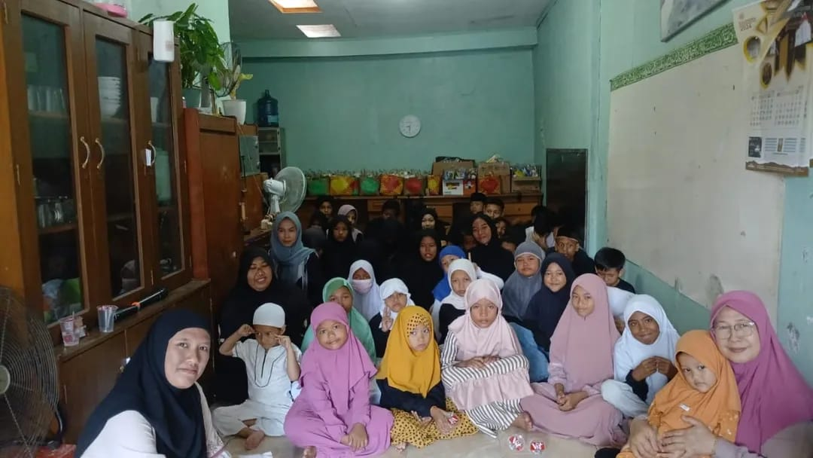
Gambar 1: foto Santri Panti asuhan Aisyiyah Hj.fajariatun Cikampek
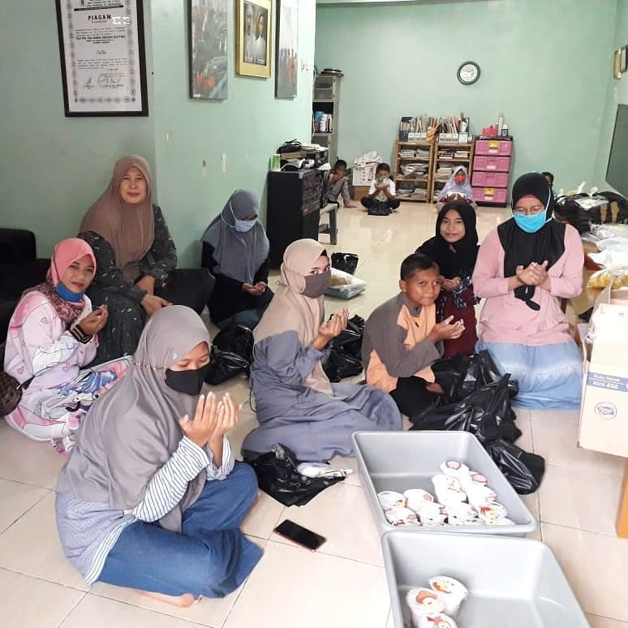
Gambar 2: Foto Kegiatan santri Panti Asuhan Aisyiyah Hj. Fajariatun Cikampek

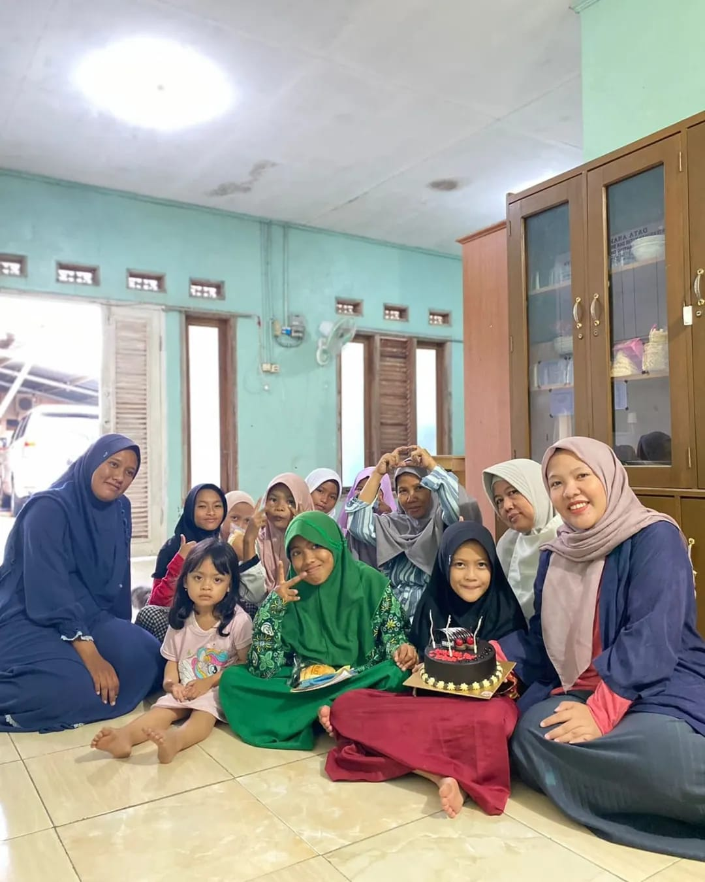
Gambar 3: Santri dan para pengurus panti asuhan Aisyiyah Hj. Fajariatun Cikampek

- Peta Lokasi Mitra
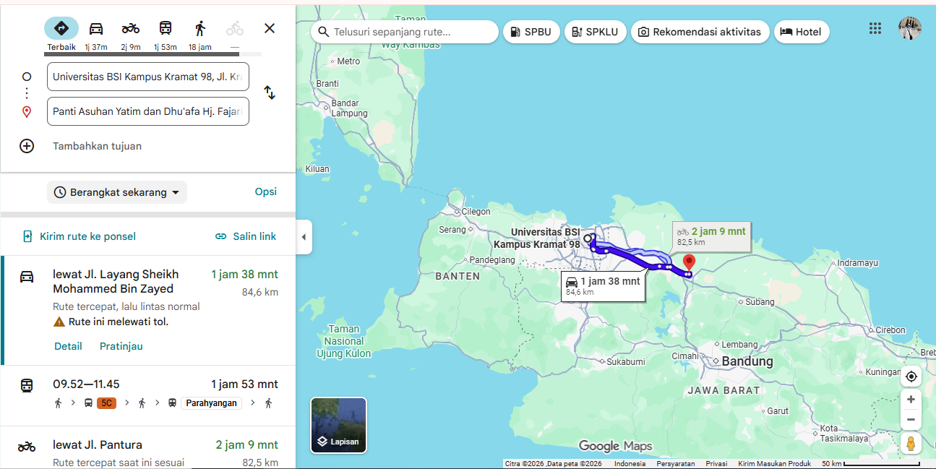
Gambar 4: Peta Lokasi Mitra

Jarak lokasi antara Universitas Bina Sarana Informatika kampus kramat 98 yang berada di Kramat 98 dengan Panti Asuhan Aisyiyah Hj. Fajariatun Cikampek yang berada di Blok B. 1, Jl. Perum Villa Indah Pesona No.19, Cikampek Barat, Cikampek, Karawang, Jawa Barat 41373 adalah 82, 5 km dengan waktu tempuh kurang lebih 2 jam 10 menit.

- Permasalahan Mitra
Tabel 1. Permasalahan Mitra
Permasalahan | Uraian
Pengetahuan tentang Kewiraushaan, business Model Canvas dan Sosial media sebagai strategi pemasaran produk | - Minimnya pengetahuan tentang kewirausahaan.  - Minimnya pengetahuan tentang pentingnya membuat Business Model Canvas dalam mengembangkan usaha  - Minimnya pengetahuan tentang manfaat social media sebagai strategi pemasaran produk yang dapat meningkatkan penjualan produk

METODE PELAKSANAAN
Metode pelaksanaan ini menjelaskan tahapan atau langkah-langkah dalam melaksanakan solusi yang ditawarkan untuk mengatasi permasalahan mitra. Tahapan tersebut antara lain :
- Tahap Persiapan
Dari hasil koordinasi awal yang telah dilakukan, tim pengabdi menyiapkan materi pelatihan dengan memperhatikan usulan dari yayasan Panti Asuhan Aisyiyah Hj. Fajiriatun Cikampek. Tim menyiapkan materi pelatihan kewirausahaan berbasis Business Model Canvas dan pemanfaatan sosial media sebagai media pemasaran yang mudah dimengerti oleh para santri Panti Asuhan Aisyiyah Hj. Fajairiatun Cikampek.
- Tahap Pelaksanaan
Bentuk kegiatan yang akan dilakukan dalam Pengabdian masyarakat berupa pemaparan teori dan praktek yang berhubungan dengan pelatihan kewirausahaan berbasis Business Model Canvas. Kegiatan ini akan dilaksanakan pada tanggal 05 Maret 2026 pada pukul 16.00 WIB sampai dengan 18.00 WIB. Panitia, kelompok dan peserta akan hadir di lokasi Panti Asuhan Aisyiyah Hj. Fajairiatun Cikampek dengan tetap melaksanakan physical distancing dan protokol kesehatan.
- Monitoring dan Evaluasi
Terakhir, kegiatan monitoring dan evaluasi dilaksanakan dengan meminta para peserta untuk mengisi kuesioner mengenai manfaat pelatihan berikut dengan saran sebagai umpan balik dari mitra.
Setiap anggota memiliki tugas dan peranannya masing-masing. Tugas setiap anggota pengabdian masyarakat ini yakni :
- Ketua (Yuni Siti Nuraeni,S. Pd,. MM) :
- Bertanggung jawab terhadap seluruh kegiatan Pengabdian Masyarakat
- Berinisiatif mengadakan dan memimpin rapat panitia Pengabdian Masyarakat
- Menjadi mediator dengan LPPM Fakultas Komunikasi Universitas Bina Sarana Informatika
- Menjadi mediator dengan pihak Mitra dan berkoordinasi selalu demi kegiatan berjalan dengan baik.
- Memastikan para peserta Pengabdian Masyarakat memperoleh informasi yang lengkap dan faktual tentang perencanaan dan pelaksanaan acara Pengabdian Masyarakat
- Memantau perkembangan setiap divisi kepanitiaan
- Bendahara (Yessica Mega Aprita, M. Pd) :
- Bertanggung jawab terhadap seluruh pemasukan dan pengeluaran dana yang terkait dengan kegiatan Pengabdian Masyarakat
- Membuat laporan keuangan setelah selesai acara Pengabdian Masyarakat.
- Membuat estimasi anggaran biaya Pengabdian Masyarakat
- Berpartisipasi dalam pembuatan merchandise untuk mendukung acara Pengabdian Masyarakat
- Acara dan Perlengkapan (Rizky Frihatmawati,S.S.,M.Pd):
- Bertanggung jawab terhadap seluruh acara pelaksanaan Pengabdian Masyarakat
- Membuat jadwal acara Pengabdian Masyarakat secara detail
- Menyediakan dan atau membawa perlengkapan yang dibutuhkan untuk masing – masing acara serta bertanggung jawab terhadap barang – barang yang digunakan
- Bekoordinasi dengan divisi– divisi lain yang terkait dalam membuat jadwal acara
- Dokumentasi (Fazhar Sumantri, S.E.,MBA) :
- Bertanggung jawab terhadap seluruh dokumentasi gambar maupun video selama pelaksaaan Pengabdian Masyarakat
- Mendokumentasikan kegiatan Pengabdian Masyarakat dalam bentuk foto dan video
- Menyediakan perlengkapan dan peralatan dokumentasi yang dibutuhkan
- Mengolah seluruh data dokumentasi yang diperoleh dalam bentuk film/video yang merangkum keseluruhan acara Pengabdian Masyarakat
- Konsumsi (Rizky Frihatmawati,S.S.,M.Pd) :
- Bertanggung jawab terhadap ketersediaan makanan dan minuman untuk setiap peserta Pengabdian Masyarakat selama kegiatan (dalam hal ini menyediakan makanan dan minuman untuk berbuka puasa)
- Menghubungi catering di lokasi Pengabdian Masyarakat untuk menyediakan makanan yang layak selama kegiatan
- Bertanggung jawab terhadap distribusi makanan selama kegiatan
- Keamanan dan P3K (Yessica Mega Aprita, M.Pd):
- Bertanggung jawab terhadap keamanan setiap peserta Pengabdian Masyarakat
- Bertanggung jawab terhadap ketersediaan obat-obatan dan peralatan medis selama kegiatan
- Berkoordinasi dengan polisi dan pihak keamanan setempat dalam menjamin keamanan peserta Pengabdian Masyarakat selama kegiatan
- Siap sedia dan siaga jika terjadi masalah kesehatan pada peserta saat kegiatan Pengabdian Masyarakat berlangsung.

LUARAN YANG DICAPAI (OUTPUT)
Tabel 2. Luaran yang Dicapai
No | Jenis Luaran | Indikator Capaian | Status Capaian
1 | Publikasi di jurnal ilmiah cetak atau elektronik | Artikel di Jurnal Internasional
1 | Publikasi di jurnal ilmiah cetak atau elektronik | Artikel di Jurnal Nasional Terakreditasi | ada
1 | Publikasi di jurnal ilmiah cetak atau elektronik | Artikel di Jurnal Nasional Tidak Terakreditasi
1 | Publikasi di jurnal ilmiah cetak atau elektronik | Lokal
3 | Artikel di media masa cetak atau elektronik | Nasional | https://lppm.bsi.ac.id/press/detail/pelatihan-kewirausahaan-berbasis-business-model-canvas-dan-pemanfaatan-sosial-media--sebagai-strategi-pemasaran
3 | Artikel di media masa cetak atau elektronik | Lokal
4 | Video pelaksanaan | Video kegiatan | Ada
11 | Mitra Produktif Ekonomi | Pengetahuannya meningkat | Ya
11 | Mitra Produktif Ekonomi | Keterampilannya meningkat | Ya
11 | Mitra Produktif Ekonomi | Kualitas produknya meningkat
11 | Mitra Produktif Ekonomi | Jumlah produknya meningkat
11 | Mitra Produktif Ekonomi | Jenis produknya meningkat
11 | Mitra Produktif Ekonomi | Kapasitas produksi meningkat
11 | Mitra Produktif Ekonomi | Jumlah aset meningkat
11 | Mitra Produktif Ekonomi | Jumlah omsetnya meningkat
11 | Mitra Produktif Ekonomi | Jumlah tenaga kerjanya meningkat
11 | Mitra Produktif Ekonomi | Kemampuan manajemennya  meningkat
11 | Mitra Produktif Ekonomi | Keuntungannya meningkat
11 | Mitra Produktif Ekonomi | Income generating PT meningkat
11 | Mitra Produktif Ekonomi | Produk tersertifikasi
11 | Mitra Produktif Ekonomi | Produk terstandarisasi
11 | Mitra Produktif Ekonomi | Unit usaha berbadan hukum

MANFAAT YANG DIPEROLEH (OUTCOME)
Kontribusi mitra dalam pelaksanaan PM yaitu mitra turut berperan serta dalam kesuksesan kerjasama Pengabdian masyarakat (PM) dengan ikut serta dalam perizinan dan monitoring PM yang diadakan oleh tim pelaksana. Selain Mitra juga membantu dalam sosialisasi kegiatan PM kepada peserta PM agar dapat menghadiri acara kegiatan Pengabdian Masyarakat, Mitra juga berperan dalam menyediakan tempat di Aula Pondok Pesantren Aisyiyah Hj. Fajariatun sebagai tempat pelaksanaan.
Tabel 3. Manfaat dan Capaian
Pelaksanaan | Manfaat dan Capaian
Penyampaian materi tentang Kewirausahaan, Business Model Canvas dan Strategi Pemasaran dengan social media | Tercapainya pemahaman tentang kewirausahaan, Business Model Canvas dan strategi pemasaran dengan social media bagi para santri
Menjelaskan tentang Business Model Canvas, manfaat serta pentingnya BMC bagi bisnis atau wirausahawan pemula | Meningkatnya pemahaman tentang manfaat serta pentingnya BMC dan strategi pemasaran bagi bisnis atau wirausahawan pemula
Memberikan pemahaman dan contoh dari pembuatan BMC dan memasarkan produk melalui social media dari penerapan kewirausahaan berbasis Business Model Canvas | Meningkatnya pengetahuan bahwa pembuatan BMC sangat penting dalam memulai sebuah bisnis.

Tabel 4. Peningkatan Pengetahuan Peserta
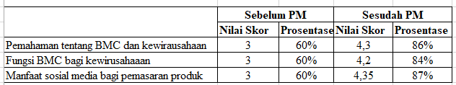

REALISASI BIAYA
Berikut realisasi biaya pada kegiatan pengabdian masyarakat di Pondok Pesantren Aisyiyah Hj.Fajariatun

HONOR
No | Item Honor Kegiatan | Volume | Satuan | Honor (Rp) | Total (Rp)
1 | Tutor | 1 | Orang | 400.000 | 400.000
2 | Dokumentasi | 20 | File | 20.000 | 400.000
Total Honor |  |  |  |  | 800.000
BELANJA BAHAN
No | Item Bahan | Volume | Satuan | Honor (Rp) | Total (Rp)
1 | Modul | 20 | Jilid | 25.000 | 500.000
2 | Spanduk | 5 | Lembar | 200.000 | 1.000.000
3 | Perlengkapan Lainnya |  |  |  | 500.000
Total Belanja Bahan |  |  |  |  | 2.000.000
BELANJA BARANG NON OPERASIONAL
No | Item Bahan | Volume | Satuan | Honor (Rp) | Total (Rp)
1 | Souvenir untuk peserta | 20 | Bag | 150.000 | 3.000.000
2 | Snack peserta | 20 | Dus | 25.000 | 500.000
Total Belanja Barang Non Operasional |  |  |  |  | 5.500.000
BIAYA PERJALANAN
No | Item Bahan | Volume | Satuan | Honor (Rp) | Total (Rp)
1 | Transportasi | 4 | Orang | 100.000 | 400.000
Total Biaya Perjalanan |  |  |  |  | 400.000
Total Keseluruhan |  |  |  |  | 8.700.000

KESIMPULAN DAN SARAN
Berdasarkan hasil dari kegiatan yang sudah dilaksanakan, kegiatan pengabdian masyarakat di Pondok Pesantren Aisyiyah Hj. Fajariatun Cikampek berhasil meningkatkan pemahaman peserta tentang elemen-elemen BMC dan teknik dasar pemasaran digital; beberapa santri mampu menyusun prototipe model bisnis sederhana dan rencana pemasaran awal serta menunjukkan antusiasme untuk mengimplementasikan ide usaha. Meskipun demikian, kegiatan menemukan kendala seperti keterbatasan modal awal, akses perangkat dan kuota internet bagi sebagian peserta, serta kebutuhan pendampingan lanjutan terutama pada keterampilan teknis pembuatan konten dan analitik media sosial. Secara keseluruhan, pelatihan ini berdampak positif terhadap motivasi kewirausahaan santri dan membuka peluang kolaborasi antara pesantren dengan komunitas, mentor, dan pihak luar untuk pengembangan usaha.
Disarankan diselenggarakan pendampingan berkala (misalnya pertemuan bulanan) untuk membantu penyelesaian BMC, uji pasar, dan evaluasi perkembangan usaha serta workshop lanjutan tentang fotografi produk, pembuatan video pendek, desain grafis dasar, dan analitik media sosial untuk memperkuat keterampilan teknis. Perlu juga upaya fasilitasi akses modal mikro melalui kerja sama dengan lembaga keuangan mikro atau koperasi pesantren, penyediaan sarana bersama

DAFTAR PUSTAKA
1. Rosmiati DT& M. Sikap, Motivasi, dan Minat Berwirausaha Mahasiswa. J Manaj dan Keuang. 2015;17(1):21–30.
2. Suryana. Kewirausahaan Pendoman Praktis: Kiat dan Proses Menuju Sukses. Jakarta: Salemba Empat.; 2011.
3. Ritonga M dan YF. Ekonomi SMA. Jilid 2. PT. Phibeta, editor. Jakarta; 2007.
4. Z H. Menangkap Peluang Usaha. Bekasi: CV Dian Anugerah Prakasa.; 2002.
5. Fatricia W, Mokh ASS. Implementasi Bisnis Model Kanvas dalam Perancangan Manajemen Bisnis Aplikasi JASKOST. Ilmu Manaj dan Bisnis [Internet]. 2019;10(1):93–100. Available from: https://ejournal.upi.edu/index.php/mdb/article/view/15338
6. Mursyidah A. Analisis Business Model Canvas Mengenai Program Dan Strategi Pemasaran Produk Bsi Griya Pada Bank Syariah Indonesia. Tijarah J Ekon Syariah. 2022;2(2).
7. Alexander, Osterwalder Pigneur Y. Business Model Generation: Membangun Model Bisnis. Jakarta: Elex Media Komputindo; 2012.
8. Hidayat S, Saleh M, Rohaeni N. PELATIHAN KEWIRAUSAHAAN MENUJU SANTRIPRENEUR DI PONDOK PESANTREN AL-MUBAROK KOTA SERANG. IKRA-ITH ABDIMAS. 2019;2(3):19–25.
9. Kotler P, Keller KL. Marketing Mangement. Pearson Edition Limited. 2015.

Lampiran 1: Absensi Panitia
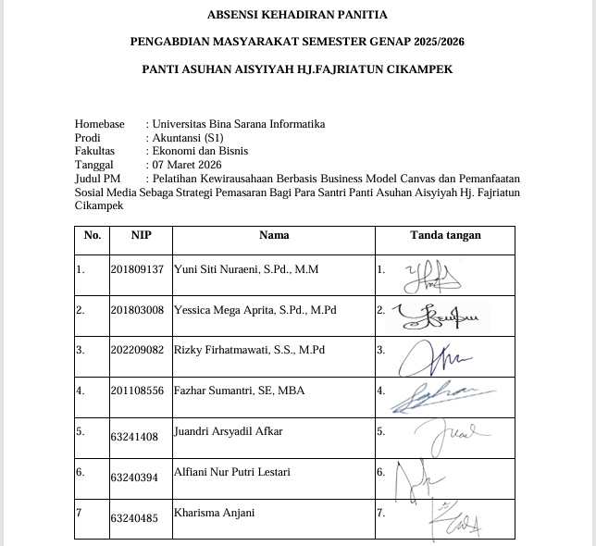

Lampiran 2: Absensi Peserta
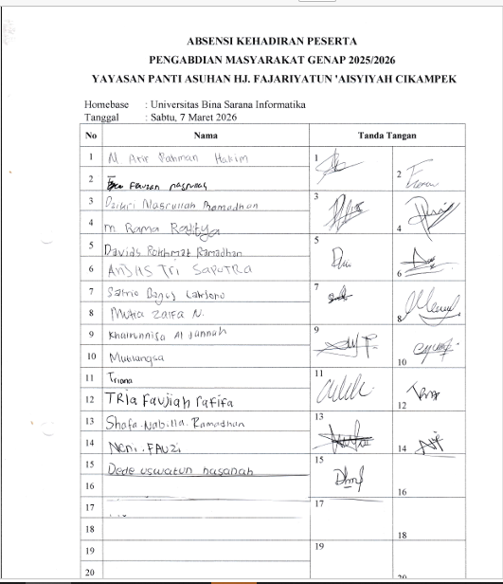

Lampiran 3: Surat Keterangan Mitra
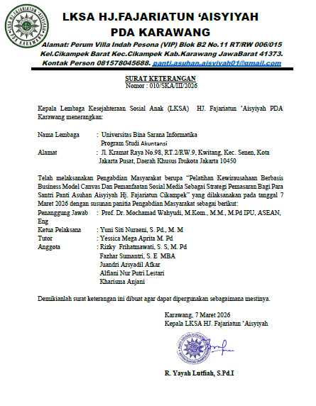

Lampiran 4: Luaran PM/ Press Release
Link Press release: https://lppm.bsi.ac.id/press/detail/pelatihan-kewirausahaan-berbasis-business-model-canvas-dan-pemanfaatan-sosial-media--sebagai-strategi-pemasaran
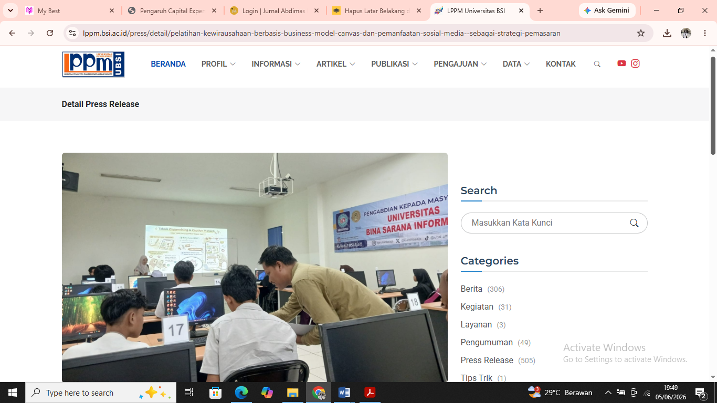
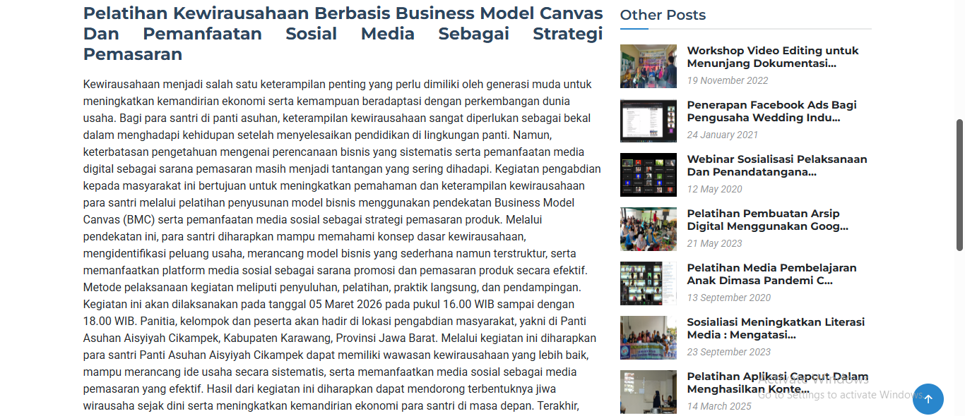
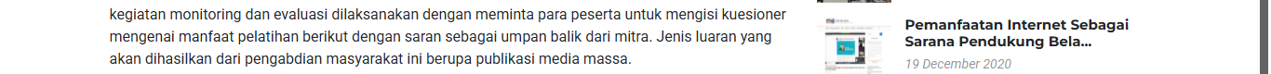

Lampiran 5: Dokumentasi
Foto 1: Sambutan oleh Ketua PkM
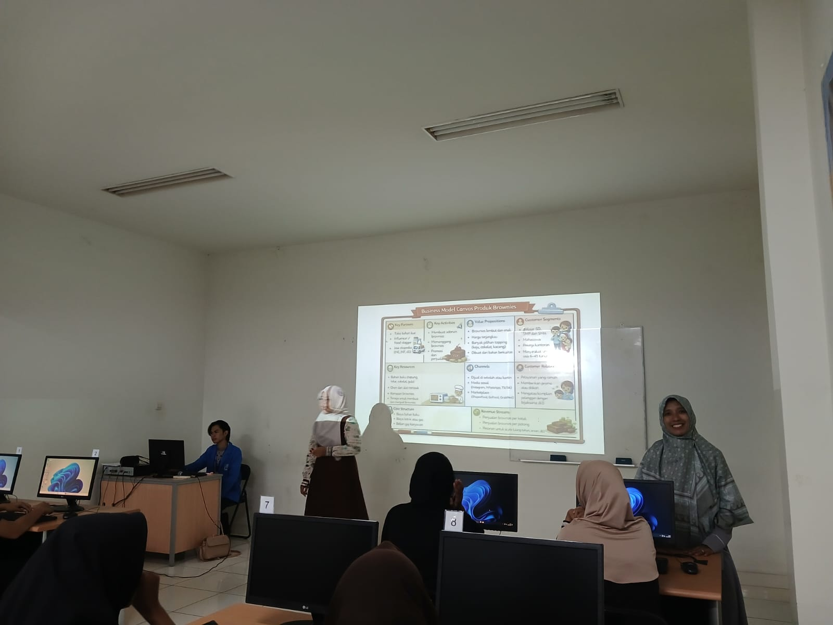

Foto 2: Pemaparan materi PkM oleh tutor
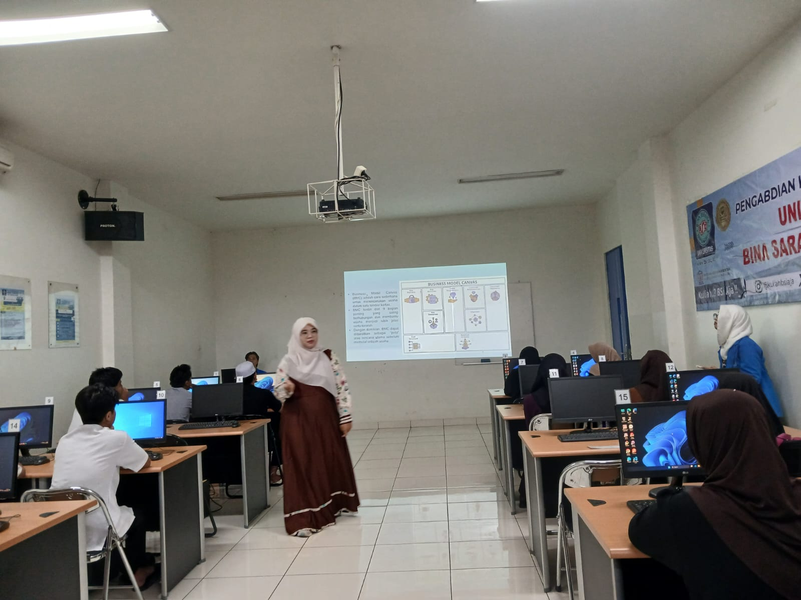

Foto 3: Panitia memberi arahan pada peserta
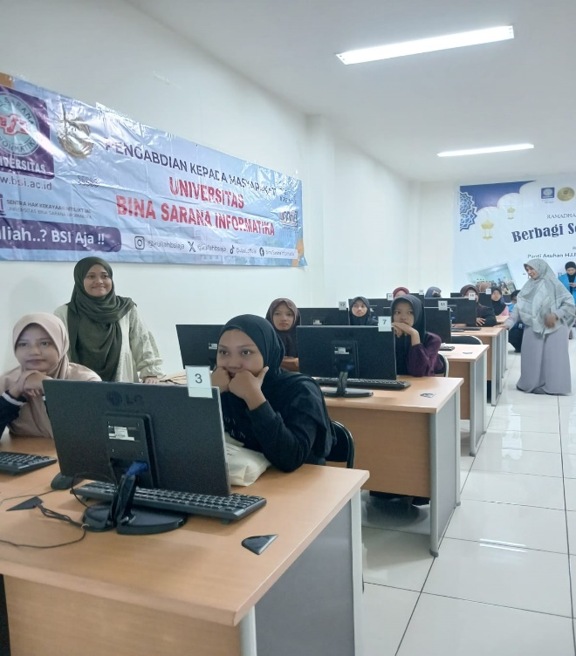

Foto 4: Foto Panitia PkM
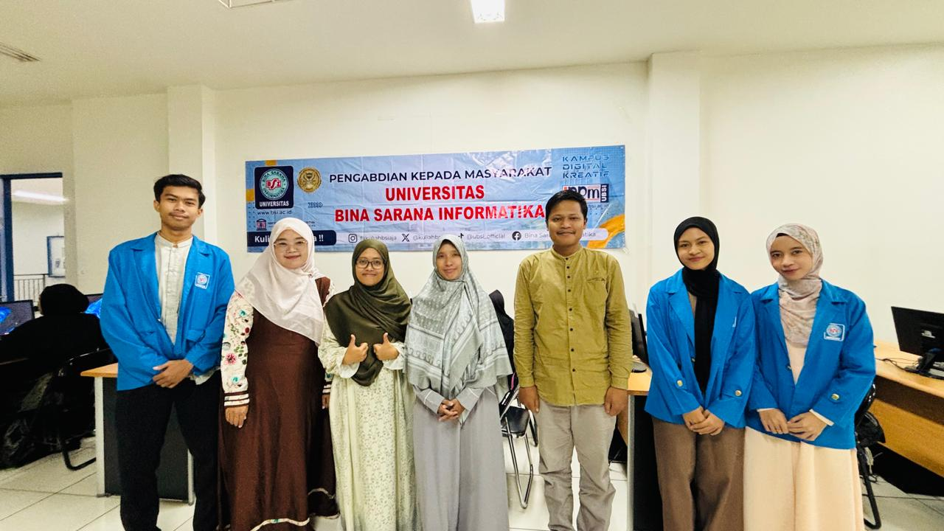

Foto 5: foto bersama panitian dan peserta
